Presseaussendung, 10.02.2020

Zusammenarbeiten mit Bayern wird unterstützt

Mühlviertel. Neue grenzüberschreitende Projekte mit Bayern gehen nach Genehmigungen im Dezember 2019 in die Umsetzung. ACHTUNG: Im Kleinprojektefonds Österreich-Bayern gibt es in der INTERREG Förderperiode 2014-2020 nur noch zwei Einreichtermine!

Genehmigungen für neue grenzüberschreitende Projekte
Am 10. und 11. Dezember 2019 tagte der Begleitausschuss als beschlussfassendes Gremium des EU-Förderprogramms INTERREG Österreich-Bayern 2014-2020 in St. Gilgen am Wolfgangsee. Von den 17 eingereichten grenzüberschreitenden Großprojekten aus dem gesamten Programmgebiet entlang der österreichisch-bayerischen Grenze vom Bodensee bis zum Bayerischen Wald, wurden 11 Projekte mit einem Fördervolumen von rund 5,8 Mio. Euro EFRE-Mittel genehmigt. Im Bereich der Forschungs-, Entwicklungs- und Innovations-aktivitäten wurden drei Projekte genehmigt. Darunter ist auch ein Mühlviertler Projekt des Forschungsunternehmens „Software Competence Center Hagenberg GmbH“ aus Hagenberg i. M., welches sich mit der künstlichen Intelligenz zur Optimierung der industriellen Fertigung, mit der grenzüberschreitenden Konzepterarbeitung zur nachhaltigen Bewirtschaftung von Hüttenbetrieben und mit dem Aufbau eines Kompetenznetzwerks für die Analyse und Visualisierung von logistischen Wertschöpfungsnetzwerken, beschäftigt. Damit soll die Wettbewerbsfähigkeit von Industrieunternehmen durch den Einsatz von künstlicher Intelligenz, wie zum Beispiel im Linzer Zentralraum, erhalten bzw. gestärkt werden.
Die genehmigten Projekte im Schwerpunkt Inwertsetzung des Natur- und Kulturerbes widmen sich zum einen dem gesundheitsorientierten Tourismus und zum anderen der Umsetzung eines grenzüberschreitenden Loipennetzes. Im Bereich der langfristigen Kooperations-partnerschaften konnten sechs Projekte genehmigt werden, die sich u. a. mit dem Aufbau eines Netzwerks von MINT Learning Centern, mit der Entwicklung nachhaltiger Geschäftsmodelle für die gesundheitstouristische Nutzung von Wäldern oder dem Hochwasserschutz auseinandersetzen.
Im Unterschied zu den INTERREG-Großprojekten werden grenzüberschreitende INTERREG-Kleinprojekte mit einem Projektvolumen von bis zu 25.000 Euro auf regionaler Ebene diskutiert und beschlossen. Dies ist die Aufgabe der Mitglieder des Regionalen Lenkungsausschusses Ost, die sich am 5. Dezember 2019 zusammen mit EUREGIO Obfrau Gabriele Lackner-Strauss zu einer Sitzung trafen und fünf Kleinprojekte aus dem oö-niederbayerischen Grenzraum mit einem Fördervolumen von insgesamt 82.757 Euro EFRE-Mittel genehmigt haben. Somit können die ProjektpartnerInnen und ProjekträgerInnen der Kleinprojekte von z.B. Vernetzung und Initiierung von Reparatur-Initiativen OÖ-BY, Sagen erzählen Geschichte(n) der Grenzregion OÖ-BY oder das Jugendbuch Klassenfahrt mit Hindernissen, durch finanzielle EU-Mittel ausgestattet mit der Umsetzung beginnen.

2020 nur noch zwei Einreichtermine für oö-bayerische Kleinprojekte!
Mit den Projektgenehmigungen im Rahmen des Begleitausschusses im Dezember 2019 sind die zur Verfügung stehenden Mittel für die Förderperiode 2014-2020 von rund 54,5 Mio. Euro EFRE bereits voll ausgeschöpft. Eine Einreichung von weiteren INTERREG-Großprojekten wird in dieser Programmperiode nicht mehr möglich sein. Allerdings gibt es im Jahr 2020 noch zwei letzte Einreichtermine für INTERREG-Kleinprojekte, die mit 8. April 2020 und mit 15. Oktober 2020 festgelegt sind.
Die grenzüberschreitende Kleinprojekteförderung hat das Ziel, die Zusammenarbeit über die Grenze hinweg, auf der lokalen und regionalen Ebene zu unterstützen. AntragstellerInnen können Gemeinden, Verbände, Vereine, regionale Organisationen, usw. sein, die mit PartnerInnen aus dem angrenzenden bayerischen Raum Projekte entwickeln und umsetzen. Die Förderhöhe beträgt 75%! Die Inhalte dieser Kooperationsprojekte können aus allen Bereichen kommen, wie zum Beispiel Kultur, Sport, Freizeit, Tourismus, Wirtschaft, Soziales, Mobilität, Raumplanung, Umweltbildung, Katastrophenschutz, Nachhaltigkeit und Biodiversität.
Die Regionalmanagement OÖ GmbH steht kostenlos für Förderberatung, Projektentwicklung und Antragstellung zur Verfügung (Ansprechpartner: Johannes Miesenböck, johannes.miesenboeck@rmooe.at, +43 7942 77188-4303). Antragsformulare unter weitere Förderinformationen können sind downloadbar unter www.rmooe.at.

Kontakt:

Johannes Miesenböck, Regionalmanager Grenzüberschreitende Zusammenarbeit

Regionalmanagement OÖ GmbH, Geschäftsstelle Mühlviertel

4240 Freistadt, Industriestraße 6

Tel: +43 7942 77188-4303

Email: johannes.miesenboeck@rmooe.at

Pressefotos:

Foto 1: Analyse und Visualisierung von logistischen Wertschöpfungsnetzwerken, © pixabay

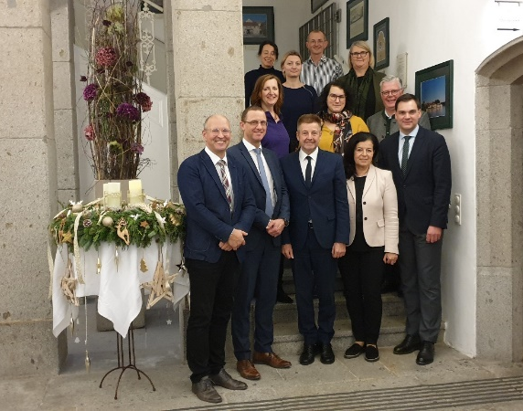
Foto 2: Der Regionale Lenkungsausschuss Ost ist zuständig für die Genehmigung von INTERREG-Kleinprojekten aus dem oö-bayerischen Grenzraum, © EUREGIO Bayerischer Wald-Böhmerwald-Unterer Inn

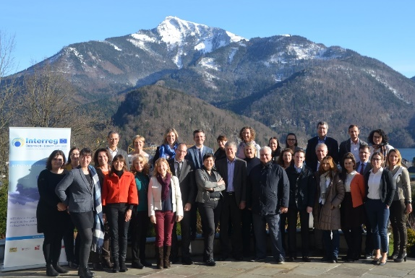
Foto 3: Der INTERREG-BA besteht aus Vertr. der Bundesl. OÖ, Sbg., Tirol und Vbg., der Regierungbez. Niederbayern, Oberbayern und Schwaben, Vertr. der bayer. und österr. Ministerien sowie der Programmverw. und Vertr. der Euregios, © Gem. Sekre. INTERREG AT-BY

Foto 4: EU-Fördermittel beantragen und abholen, © Fotolia_88015347_S

Logo Förderprogramm INTERREG Österreich-Bayern 2014-2020, © Land OÖ

